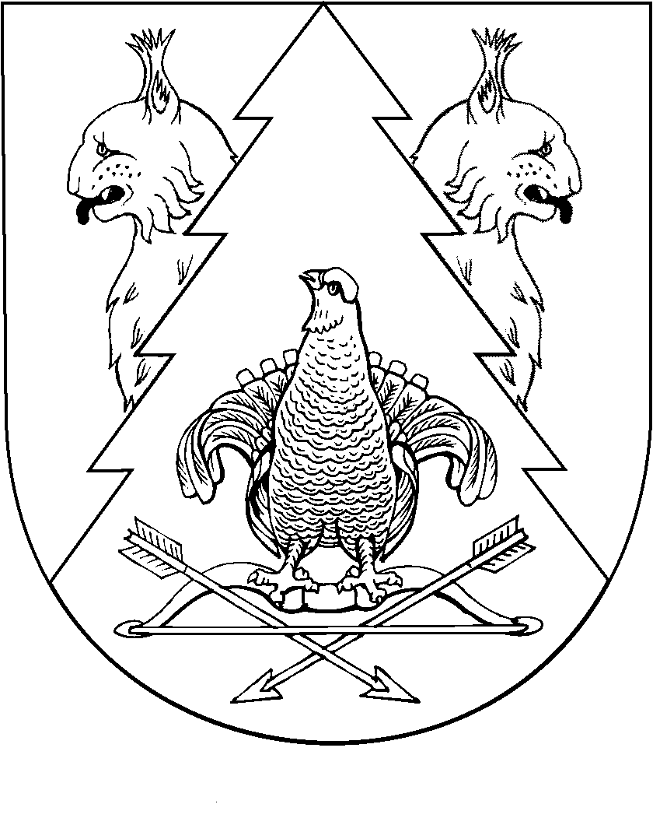

МАРЫ ЭЛ РЕСПУБЛИКӸШТӸШӸ КИЛЕМАР МУНИЦИПАЛЬНЫЙ РАЙОНЫН  ШИРОКУНДЫШ СОЛА  АДМИНИСТРАЦИЖӸ |  | ШИРОКУНДЫШСКАЯ  СЕЛЬСКАЯ АДМИНИСТРАЦИЯ КИЛЕМАРСКОГО МУНИЦИПАЛЬНОГО РАЙОНА РЕСПУБЛИКИ МАРИЙ ЭЛ
ПЫНЗАЛТЫШ |  | ПОСТАНОВЛЕНИЕ

от 24 августа 2021 года № 23

О закрытии купального сезона 2021 года

Во исполнении требований Федерального закона от 06 октября 2003 года №131-ФЗ «Об общих принципах местного самоуправления в Российской Федерации» в области обеспечения безопасности людей на водных объектах, в соответствии с Планом обеспечения безопасности людей на водоемах Широкундышского сельского поселения на 2021 год и в целях обеспечения безопасности людей на вводных объектах, охране их жизни и здоровья, Широкундышская сельская администрацияп о с т а н о в л я е т:
1. Закрыть купальный сезон на водных объектах Широкундышского сельского поселения с 24 августа 2021 года.
2. Обнародовать настоящее постановление на информационном стенде для ознакомления граждан и разместить на официальном сайте администрации Широкундышского сельского поселения в информационно-коммуникационной сети «Интернет».
3. Контроль за выполнением настоящего постановления оставляю за собой.

И.о. главы
администрации Игитова Е.Е.

